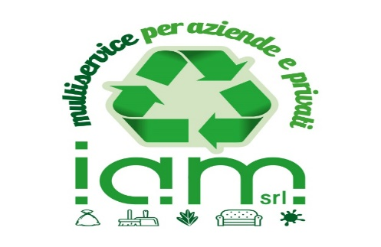

Aggiornamenti normativi per Nomina ed Incarico RTGR

Comunichiamo con la presente che Igiene Ambientale Management s.r.l. ha attivato un servizio in collaborazione con la società Sicurwork srl con sede a Dogana, al fine di effettuare sopralluoghi presso le aziende per eventuale incarico RTGR.
Il servizio sarà attivo dal Lunedi al Venerdì previo appuntamento.
L’appuntamento servirà a contestualizzare il servizio e ad analizzare le vostre attività in relazione ai nuovi adempimenti previsti dal Testo Unico Ambientale.
Il costo del servizio è pari ad euro 80,00 (ottanta/00)
Confermare e controfirmare inviando via mail a info@iamrsm.com.
Indicare eventuale giorno ed ora del sopralluogo qui sotto da voi preferito
________________________________________________

Certi della vostra collaborazione

Data _______________________

TIMBRO E FIRMA

